IMI TA Regel- und Regulierventil TA-Modulator, druckunabhängig, DN65 HF, Flansche, PN16, 400kPA
IMI Hydronic Engineering Deutschland

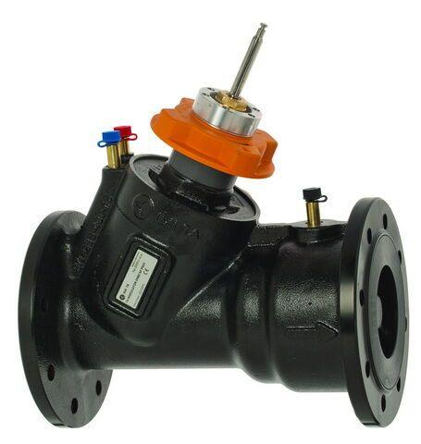Eigenschaften
GTIN:
5902276810213
HAN:
32202111008
Ausführung
Membran
Nenndruckstufe
PN 16
Werkstoff
Gusseisen
Höhe (mm)
20,00
Länge (mm)
290,00
Art der Druckkompensation
mechanisch
Voreinstellung
ohne Schlagdämpfer
max. Mediumtemperatur (Dauerbetrieb) (°C)
120,00
min. Mediumtemperatur (Dauerbetrieb) (°C)
20,00
Nennweite DN
65,00
Hublänge (mm)
20

